检 验 报 告
TEST REPORT
NO：23-013088
产品名称： 校服
委托单位： 青岛市中心聋校
生产单位： 青岛怡怡纺织品有限公司
检验类别： 委托检验
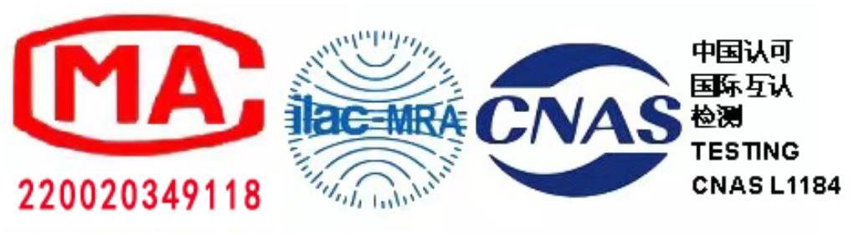

青岛市产品质量检验研究院
国家生态纺织品质量检验检测中心
检 验 报 告
报告编号: 23-013088
校验码: C17ECDAAFC
第1页 共5页
2023091511031507013088
产品名称*
型号规格*
校服
检验类别
委托检验
170/88A 170/72A
青岛市中心聋校
商 标*
/
委托单位名称/
地址*
联系电话*
13793239317
生产(制造)单位名
称/地址*
青岛怡怡纺织品有限公司
联系电话*
等级*
/
委托人(抽样人) 董守保
/
抽样地点
/
抽样基数 /
抽样数量 /
样品状态与说明 上衣：灰色大身 藏蓝袖子 下衣：灰色
款号/货号* 春秋季校服（上衣、下衣）（局属）
样品编号
2023091511031507013088
委托样品数量* 1 套
检验日期
委托样品收到日期 2023-09-15
2023-09-15 至 2023-09-19
甲醛含量,pH值,起球,顶破强力（针织类）,耐光色牢度,异味,可分解致癌芳香胺染料,耐水
色牢度,耐汗渍色牢度,纤维含量,耐皂洗色牢度,耐干摩擦色牢度,耐湿摩擦色牢度
检验项目
GB 18401-2010《国家纺织产品基本安全技术规范》B类
GB/T 29862-2013《纺织品 纤维含量的标识》
检验依据 /
综合判定原则 GB/T 31888-2015《中小学生校服》
根据委托方的要求，按上述检验依据进行检测，所检项目符合标准要求，详见检验结果汇
总页。
检验结论
(检验报告专用章)
签发日期： 2023年09
标注*号的内容为委托方提供信息，本次检验结果仅对来样负责。
/
备注
批准
审核
编制/主编
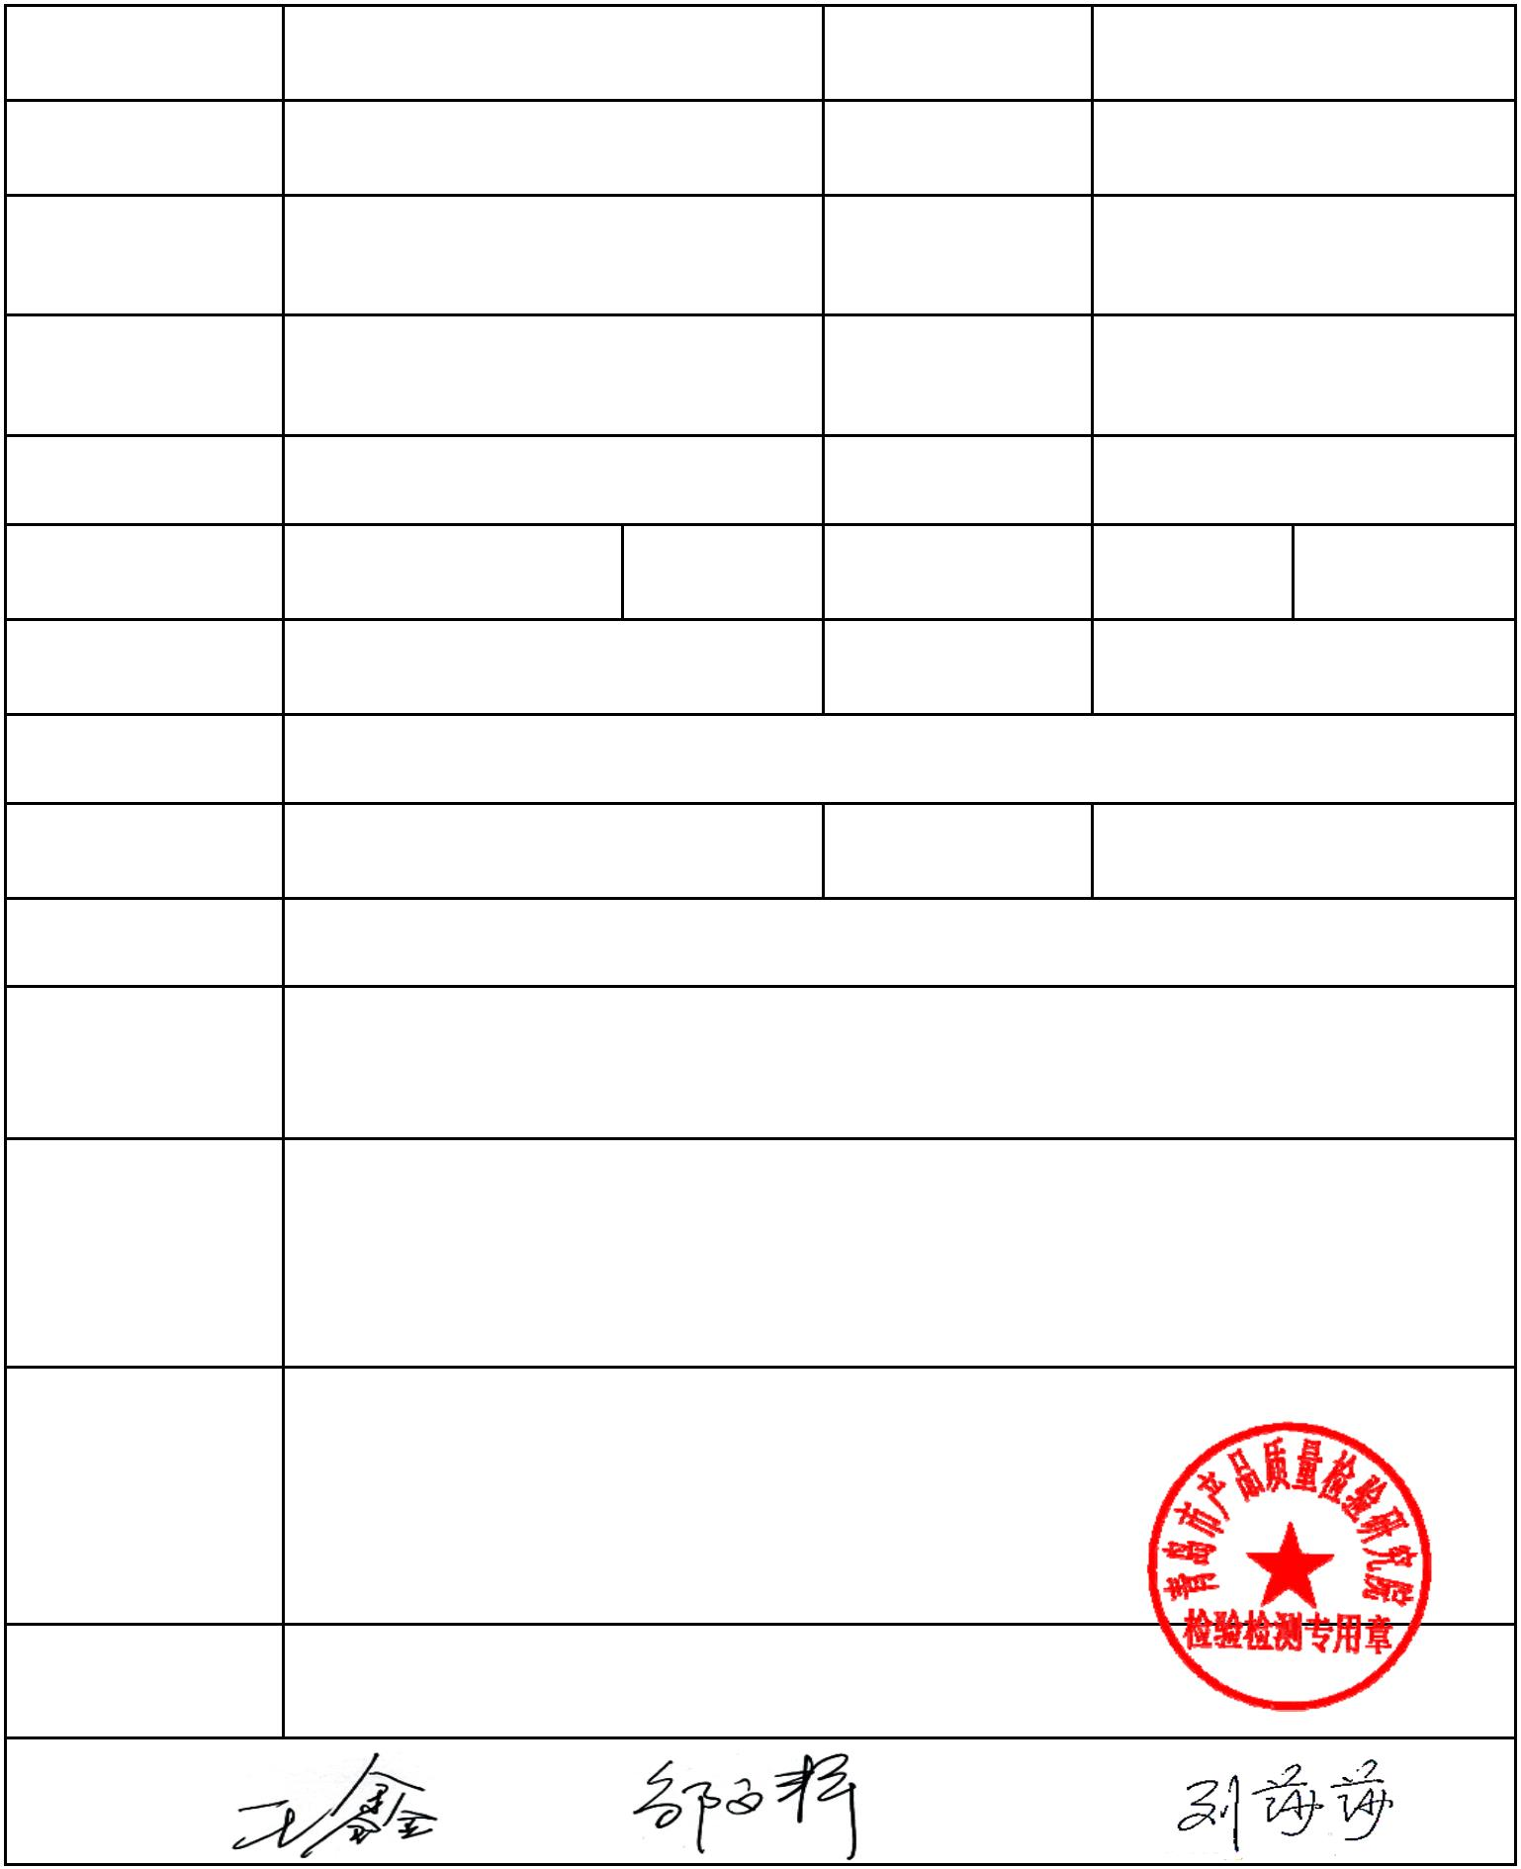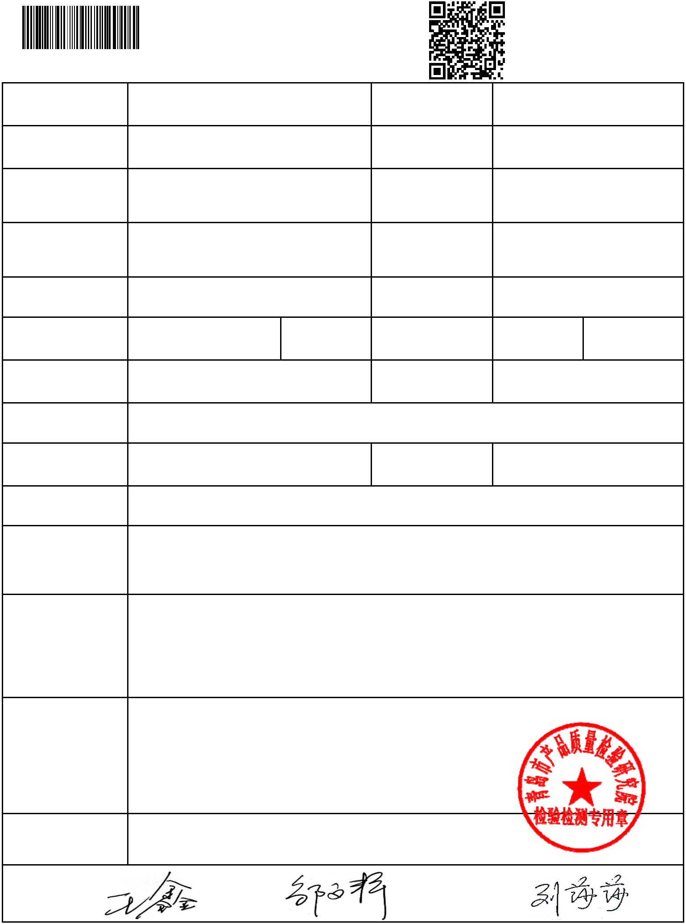

青岛市产品质量检验研究院
国家生态纺织 检验检测中心
检
告
报告编号:23-013088
第2页 共5页
2023091511031507013088
序号 检验项目名称
检验结果汇总
检验结果
单位
%
技术要求
评价
灰色面料
校服
棉60 允差为5
棉 62.4
聚酯纤维 37.6
未检出（＜20）
6.0
/
1
纤维含量
符合
聚酯纤维40 允差为5
/
2
3
4
甲醛含量
pH值
mg/kg
≤75
4.0～8.5
无
/
/
符合
符合
符合
/
/
异味
/
无异味
可分解致癌芳香胺
染料
5
mg/kg
禁用（≤20）
未检出（＜5）
/
符合
≥3-4
≥3-4
≥3-4
≥3-4
≥3
变色 4-5
棉沾色 4-5
聚酯沾色 4-5
干摩 4-5
/
/
/
/
/
/
/
/
/
/
/
/
/
/
/
/
6
耐水色牢度
级
符合
7
8
耐干摩擦色牢度
耐湿摩擦色牢度
级
级
符合
符合
湿摩 4
≥3-4
≥3-4
≥3-4
≥3-4
≥3-4
≥3-4
≥3-4
≥3-4
≥3-4
≥4
耐碱:变色 4-5
棉沾色 4-5
聚酯沾色 4-5
耐酸:变色 4-5
棉沾色 4-5
聚酯沾色 4-5
变色 4-5
9
耐汗渍色牢度
耐皂洗色牢度
级
级
符合
符合
10
棉沾色 4-5
聚酯沾色 4-5
＞4
11
12
耐光色牢度
起球
级
级
符合
符合
≥3-4
4
顶破强力（针织
类）
13
N
≥250
921
/
符合
上述检验项目按以下标准执行：
FZ/T 01057.3-2007 纺织纤维鉴别试验方法 第3部分:显微镜法
FZ/T 01057.4-2007 纺织纤维鉴别试验方法 第4部分:溶解法
GB/T 2910.11-2009 纺织品 定量化学分析 第11部分:纤维素纤维与聚酯纤维的混合物(硫酸法)
GB/T 2912.1-2009 纺织品 甲醛的测定 第1部分:游离和水解的甲醛(水萃取法)
GB/T 7573-2009 纺织品 水萃取液pH值的测定
GB/T 17592-2011 纺织品 禁用偶氮染料的测定
GB/T 5713-2013 纺织品 色牢度试验 耐水色牢度
GB/T 3920-2008 纺织品 色牢度试验 耐摩擦色牢度
GB/T 3922-2013 纺织品 色牢度试验 耐汗渍色牢度
GB/T 3921-2008 纺织品 色牢度试验 耐皂洗色牢度
试验
说明
GB/T 8427-2008 纺织品 色牢度试验 耐人造光色牢度:氙弧
GB/T 4802.1-2008 纺织品 织物起毛起球性能的测定 第1部分:圆轨迹法
GB/T 19976-2005 纺织品 顶破强力的测定 钢球法
GB 18401-2010 国家纺织产品基本安全技术规范
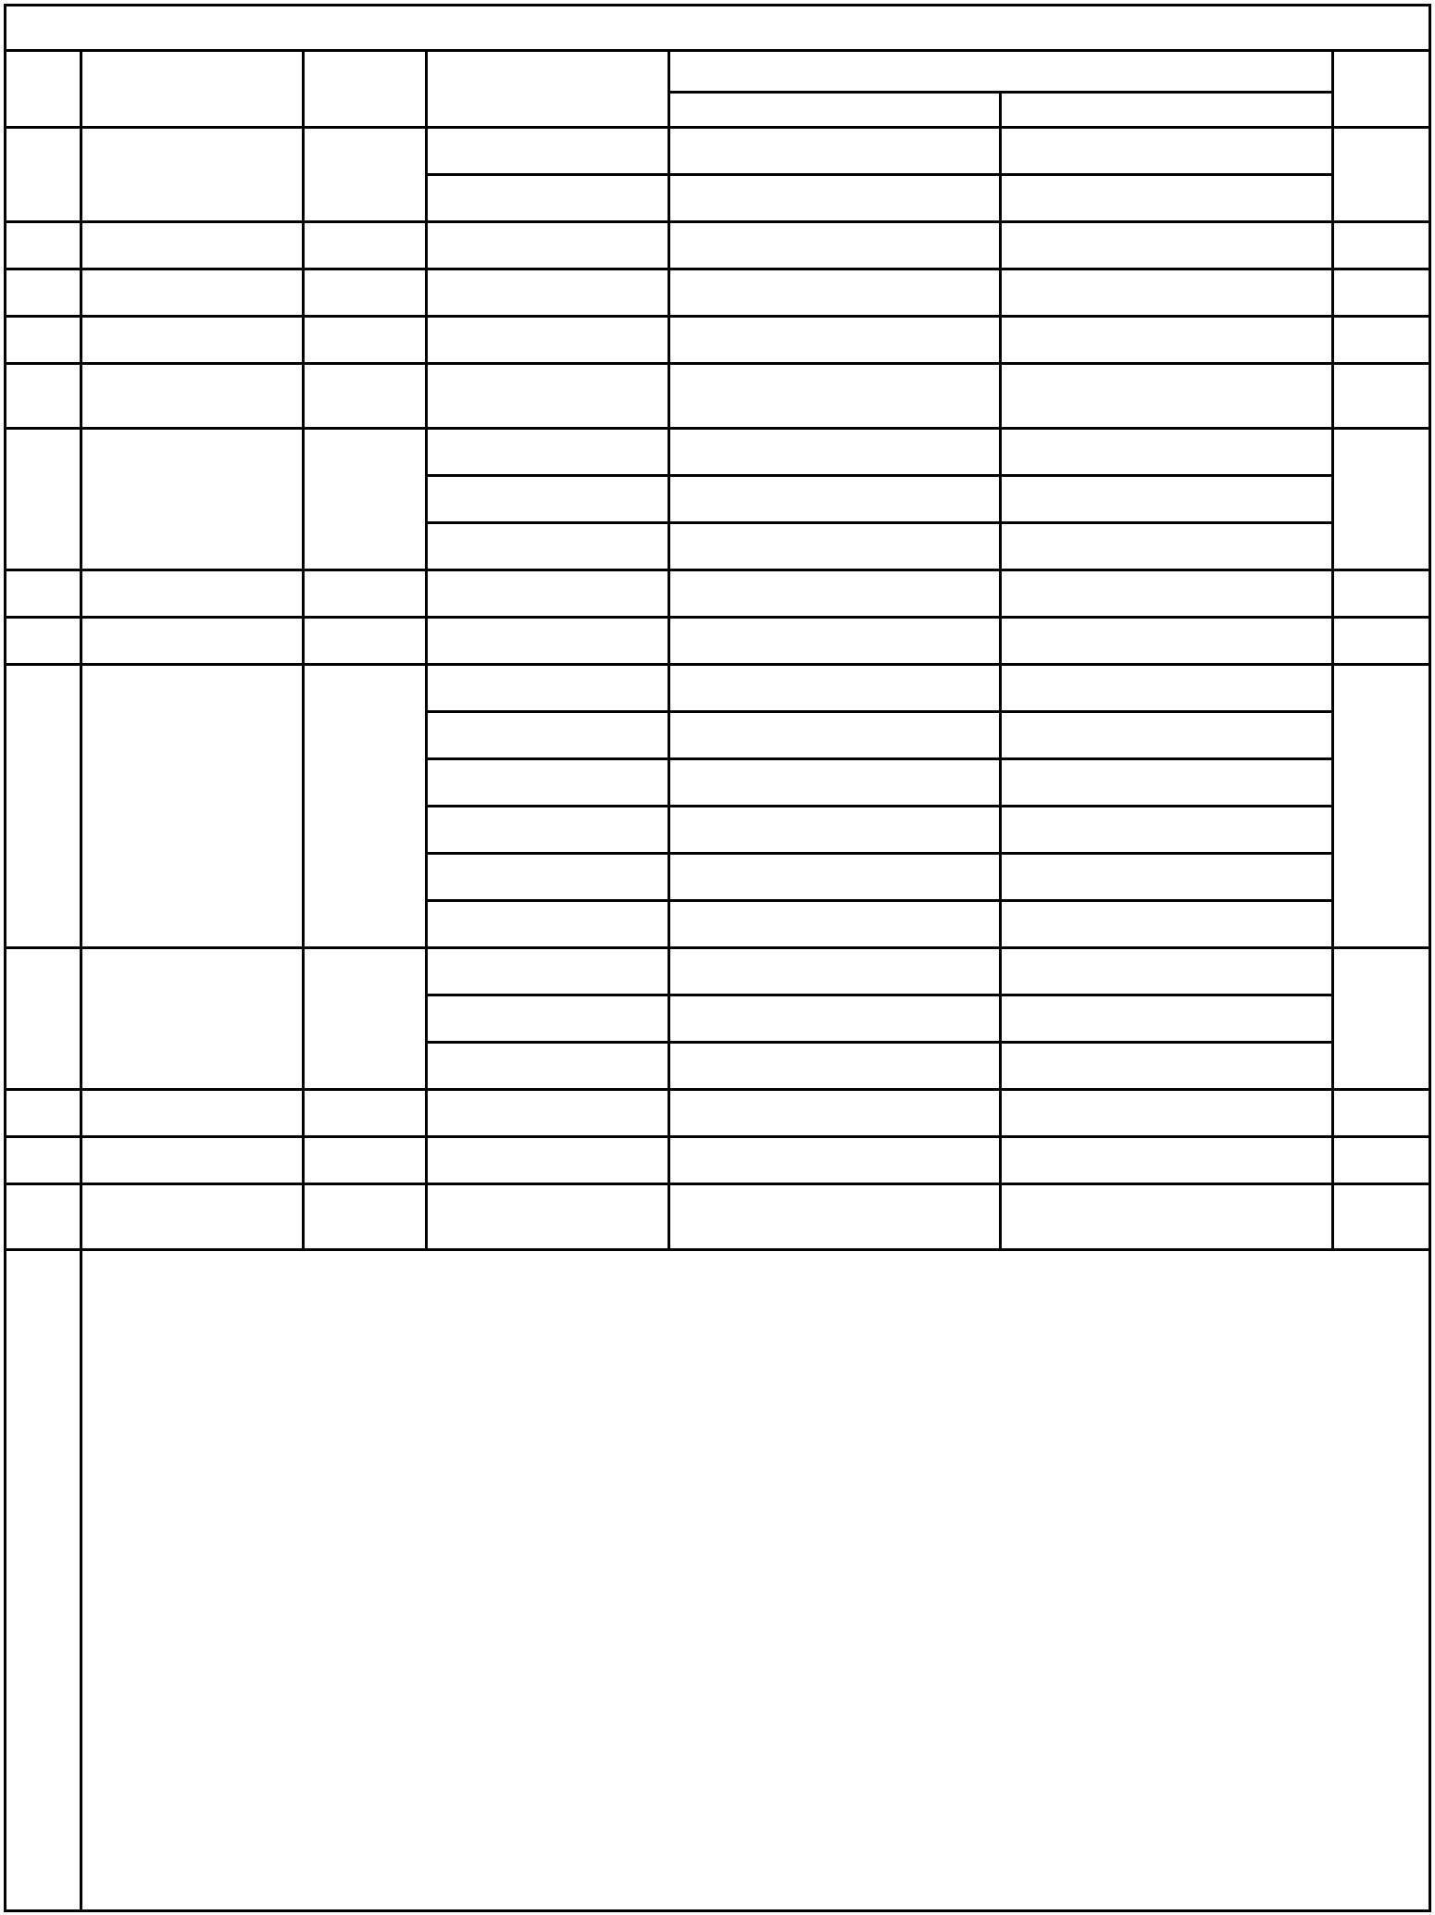

青岛市产品质量检验研究院
国家生态纺织 检验检测中心
检
告
报告编号:23-013088
第3页 共5页
2023091511031507013088
序号 检验项目名称
检验结果汇总
检验结果
单位
技术要求
评价
灰色面料
校服
备注 明示值：上衣、下衣：棉60% 聚酯纤维40%

青岛市产品质量检验研究院
国家生态纺织 检验检测中心
附页：灰色面料
报告编号: 23-013088
第4页 共5页
禁用偶氮染料检验结果汇总
序号
芳香胺名称
化学文摘编号
检验结果
1 4-氨基联苯
2 联苯胺
92-67-1
92-87-5
95-69-2
91-59-8
97-56-3
99-55-8
106-47-8
615-05-4
101-77-9
91-94-1
119-90-4
119-93-7
838-88-0
120-71-8
未检出
未检出
未检出
未检出
未检出
未检出
未检出
未检出
未检出
未检出
未检出
未检出
未检出
未检出
3 4-氯邻甲苯胺
4 2-萘胺
5 邻氨基偶氮甲苯
6 5-硝基-邻甲苯胺/2-氨基-4硝基甲苯
7 对氯苯胺
8 2，4-二氨基苯甲醚
9 4，4’-二氨基二苯甲烷
10 3，3’-二氯联苯胺
11 3，3’-二甲氧基联苯胺
12 3，3’-二甲基联苯胺
13 3，3’-二甲基-4，4’-二氨基二苯甲烷
14 2-甲氧基-5-甲基苯胺（3-氨基对甲苯甲醚）
4，4'－亚甲基－二－（2－氯苯胺）/4，4'－次
15
101-14-4
未检出
甲基－双－（2－氯苯胺）
16 4，4’-二氨基二苯醚
17 4，4’-二氨基二苯硫醚
18 邻甲苯胺
101-80-4
139-65-1
95-53-4
95-80-7
137-17-7
90-04-0
60-09-3
95-68-1
87-62-7
未检出
未检出
未检出
未检出
未检出
未检出
未检出
未检出
未检出
19 2，4-二氨基甲苯
20 2，4，5-三甲基苯胺
21 邻氨基苯甲醚（邻甲氧基苯胺）
22 4-氨基偶氮苯
23 2，4-二甲基苯胺
24 2，6-二甲基苯胺
注1：邻氨基偶氮甲苯（CAS No.97-56-3）、5-硝基-邻甲苯胺/2-氨基-4硝基甲苯
（CAS No.99-55-8）经本方法处理后进样检测分解为邻甲苯胺和2，4－二氨基甲苯
。
注2：苯胺（CAS No.62-53-3）特征离子为93amu, 1,4-苯二胺（CAS No.106-50-3）
特征离子为108amu. 4-氨基偶氮苯经本方法检测分解为苯胺和/或1,4-苯二胺，如检
测到苯胺和/或1,4-苯二胺，应重新按照GB/T 23344 进行测定。
注3：试样前处理方法：直接还原处理。
备注
注4：检验结果未检出表示含量低于GB/T 17592-2011标准的测定低限5mg/kg。
注5：检验结果≤20mg/kg时，该芳香胺检出量符合GB 18401-2010标准规定。

青岛市产品质量检验研究院
国家生态纺织 检验检测中心
检验 品页
报告编号: 23-013088
第5页 共5页
2023091511031507013088
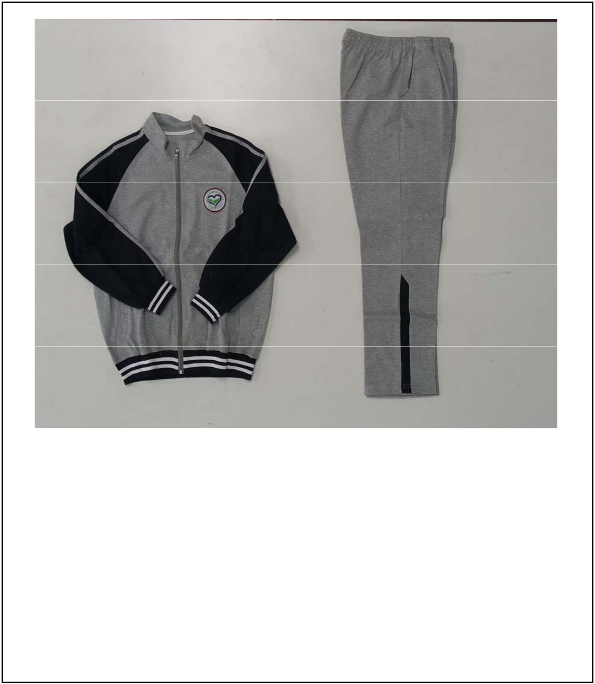

注 意 事 项
1、报告无“检验检测专用章”无效。
2、检验报告未经本院/中心书面批准不得复制（全文复制除外），经特许复制
的报告需重新加盖“检验检测专用章”，否则无效。
3、报告无主检、审核、批准人签章无效。
4、报告涂改无效。
5、考虑到您的利益，如果对委托检验报告结果有异议，请在收到报告之日起十
五日内向检验单位提出。
6、送样委托检验，检验结果仅对来样负责。未经本院/中心同意委托人不得擅
自使用检验结果进行不当宣传。
1、The report is invalid without Inspection report special stamp.
2、Do not copy the report unless specially permitted. The copy must be
sealed with inspection report special stamp , otherwise it would be
invalid.
3、The report would be invalid if there is no signature of the major
inspector, verifier or authorizer.
4、The report would be invalid if altered.
5、Any question with the Commissioned inspection report should be
submitted to the inspection unit within 15 days from receiving the
report .After the specified date any request would be refused.
6、Sample offered inspection results refer only to the sample(s)
tested. Do not use the results for improper propaganda.
地址：青岛市崂山区深圳路173号
邮编：266061
Add：No.173 Shenzhen Road Qingdao China
P.C.：266061
电话：0532-83871780
传真：0532-88918100
网址：www.qtc.org.cn
E-mail：qdzjs@qtc.org.cn
Tel：0532-83871780
Fax：0532-88918100
Website：www.qtc.org.cn
E-mail：qdzjs@qtc.org.cn
微信公众号二维码
